Отдел образования Лоевского райисполкома
ГУО «Сутковская средняя школа Лоевского района»

Туристический маршрут «Наиболее значимые места агрогородка Переделка»

Состав команды: Кравченко Илья, 10 класс.
Смусенок Дмитрий, 10 класс.
Позняк Антон, 11 класс.
Руководитель проекта учитель истории, обществоведения, географии
Колос А.В.

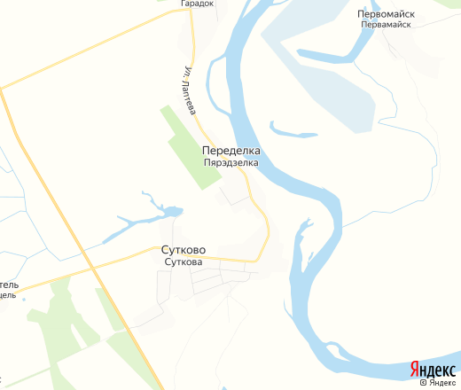

Карта маршрута значимых мест посёлка Сутков и агрогородка Переделка

Введение

Актуальность. В настоящее время все большую популярность в Республике Беларусь приобретает сельский туризм. В населённых пунктах Сутков и Переделка есть необходимая инфраструктура для активного отдыха: три магазина, сельский дом культуры, спортивный комплекс, где за определенную плату можно поиграть в бильярд, зимой покататься на коньках, база отдыха «Сутково». Однако до настоящего времени не разработан туристический маршрут по этим населённым пунктам. Для того, что бы привлечь как можно больше туристов, учащимися ГУО «Сутковская средняя школа Лоевского района» под руководством учителя географии Колоса А.В. был разработан туристический маршрут по наиболее значимым местам Суткова и Переделки.
Объект исследования. Сельский туризм.
Предмет исследования. Значимые места населённых пунктов Суткова и Переделки.
Методы исследования.
1. Описательный;
2. Сравнительный;
3. Метод географического прогноза.
Анализ литературы и источников. В процессе составления маршрута нами были проанализированы Книга «Память Лоевский район», «Дапаможнік па краязнаўству Лоеўшчыны», статьи местной газеты «Лоеўскі край».
Гипотеза. На наш взгляд Сутковская средняя школа, которая находится в бывшем имении, должна привлечь еще больше туристов после рекламы. Ведь за все время, которое мы учимся в школе, посмотреть на школу приезжало множество туристов не только со всех уголков Беларуси, но из-за рубежа. Например, в 1991 году в школу приезжала из США внучка последней хозяйки имения – Барановская Каслим. За деньги она хотела выкупить имение, однако местные власти не разрешили продажу.
Теоретическая значимость. Данный материал будет интересен учителям географии, гидам-экскурсоводам.
Практическая значимость. Данный проект позволит познакомить многих граждан Лоевского района, Беларуси и стран зарубежья с имением «Сутково», местной церковью и другими значимыми объектами.

Краткая история населенных пунктов Сутков и Переделка

Согласно письменным источникам деревня Переделка известна с конца XVIII века как селение в Речицком повете Минского воеводства Великого княжества Литовского. После 2-го раздела Речи Посполитой 1793 году Сутков и Переделка находились в составе Российской империи. В 1810 году была построена кирпичная усадьба (сейчас в ней размещается школа). В 1879 году была построена деревянная церковь (памятник архитектуры ретроспективного стиля). Согласно переписи 1897 года действовали часовня, школа грамоты, трактир. С 1908 года в составе Холмечской волости Речицкого уезда Минской губернии.
С 8 декабря 1926 года центр Переделковского сельсовета Холмечского, с 4 августа 1927 года Лоевского, с 25 декабря 1962 года Речицкого, с 30 июля 1966 года Лоевского районов Гомельского (до 26 июля 1930 года) округа, с 20 февраля 1938 года Гомельской области.
Во время Великой Отечественной войны в 1943 году оккупанты сожгли 30 дворов. В боях при форсировании Днепра и освобождения деревни погибли 435 советских солдат и 2 партизана, в их числе Герой Советского Союза Л. С. Лаптев (похоронены в братских могилах в парке, на западном берегу реки Днепр и в сквере, около школы). На фронтах и в партизанской борьбе погибли 387 жителей, память о них увековечивает обелиск на вершине кургана Славы (возведён в 1967 году в парке). Согласно переписи 1959 года центр совхоза «Днепровский» (ныне – в составе КСУП «Страдубка»). В настоящее время в агрогородке действует средняя школа, фельдшерско-акушерский пункт, СЦКД, филиал ДЮСШ, 3 магазина.

Первая остановка. Больница, в которой работал доктор Евгений Владимирович Клумов.

Как только вы въедете в населенный пункт Сутков,
то вы сразу обратите внимание на неприметное белое здание,
однако я вам скажу по секрету - это зря.
В данной больнице трудился знаменитый врач
Евгений Владимирович Клумов, который в 1914 г.
совершил первую в Беларуси операцию на сердце.

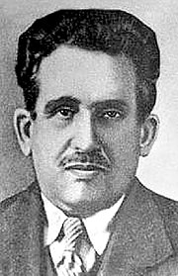

Евгений Владимирович Клумов

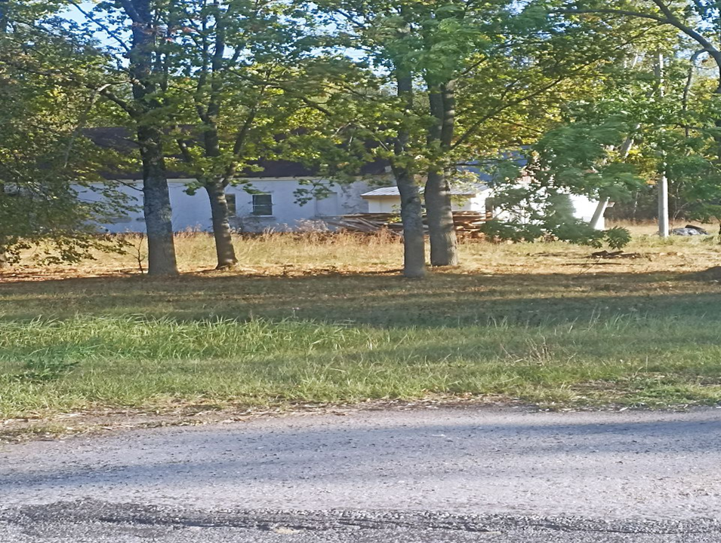

Больница где работал Е.В. Клумов
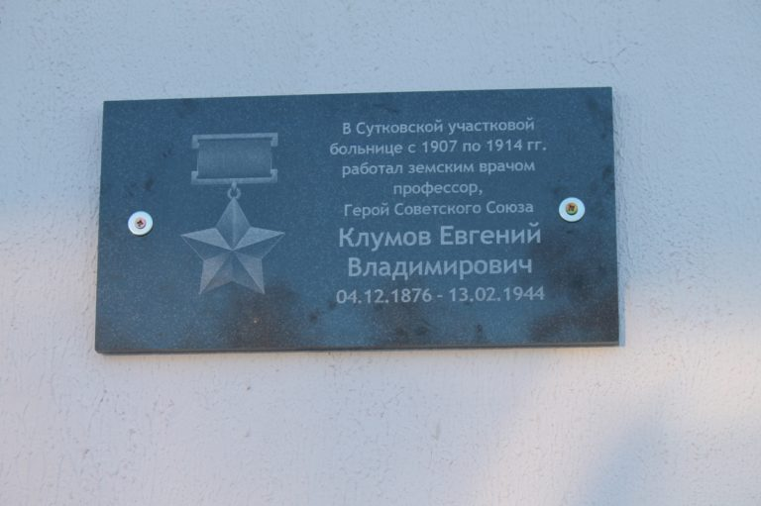

Памятная доска на здании Переделковского АВОП посвященная Е.В. Клумову установленная в 2016 году.

«Днепровская коммуна».

А теперь посмотрите налево и что вы там увидите? К сожалению, в настоящее время на этом месте находится жилой сектор, а в 1920 годы здесь располагалась «Днепровская коммуна» самый крупный колхоз Гомельщины. В данном коллективном хозяйстве насчитывалось 76 человек, и для улучшения труда и повышения уроджайности эксплуатировалось 5 тракторов (единственный колхоз БССР в годы проведения НЭПА, в котором находилось столько машин). В 2017 г. учителем истории Колосом А.В. была опубликована статья в сборнике международной конференции о жизни коммунаров, с которой может ознакомиться каждый желающий.

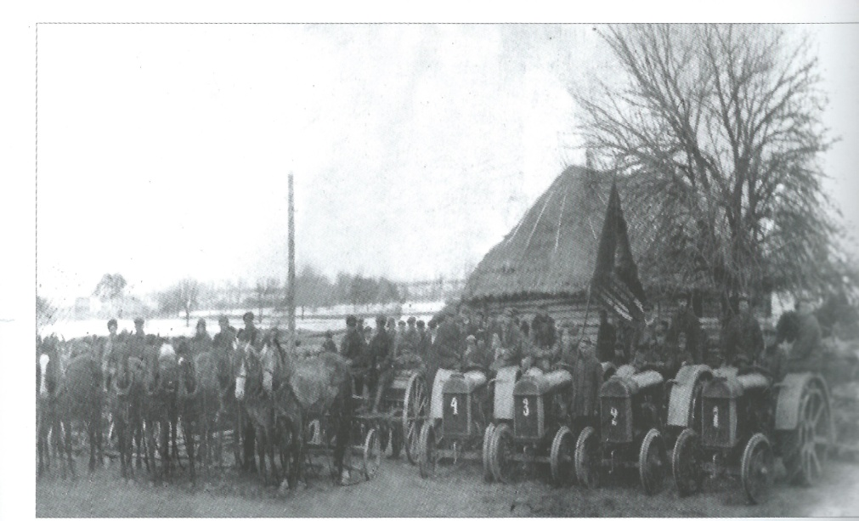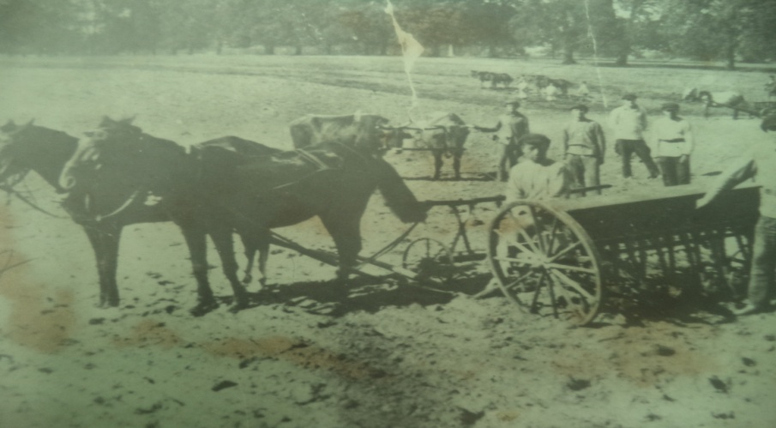

Первая тракторная колона в 1927 г. и первый сев сложными машинами в 1927 г.

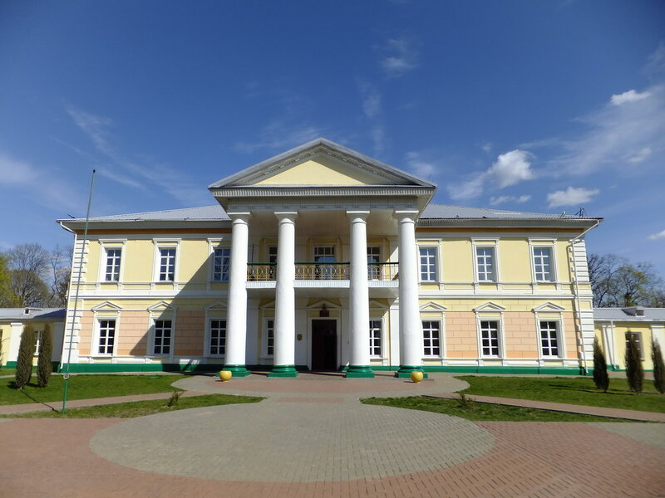

Усадьба графини Барановской. В настоящее время располагается ГУО «Сутковскя средняя школа»

Кто в усадьбе не бывал – Суткова и Переделки не видал. Пожалуй, наша главная достопримечательность известна каждому жителю Лоевского района, и за его пределами усадьба графини «Барановской». Ребята, а вы знали, что в 2025 году зданию исполняется 215 лет. Оно было построено еще Генрихом Рудзиевским в 1810 году.

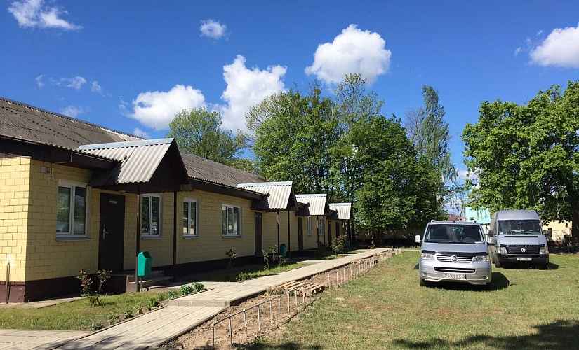

База отдыха “Сутково”

База расположена в самом сердце комплекса бывшей усадьбы графини Барановской, где каждый сможет осмотреть сам дворец, погулять по старому парку, а так же искупаться или порыбачить на Днепре.
Корпус имеет 3 блока номеров с удобствами и холлом в каждом: 1 блок- 3+3 человека, 2 блок 3+2, третий блок 2+3+3. Отдельный люкс-домик для 2-3 туристов идеально подходит для уединения и отдыха от суеты.

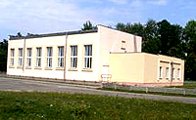

Рядом со школой располагается спортивный комплекс филиал «Лоевской ДЮСШ». Каждый желающий за плату может поиграть в бильярд, волейбол, баскетбол, а зимой покататься на коньках.
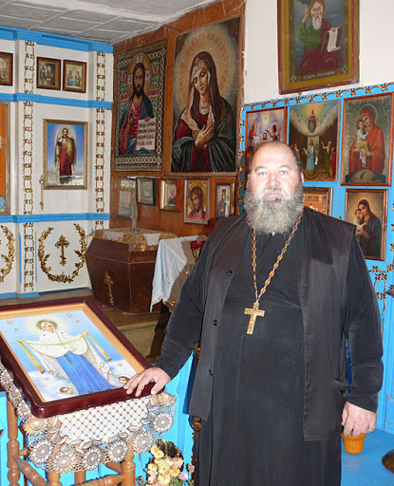

Чуть дальше от здания школы расположена Свято-Покровская церковь. Как было сказано выше, храм был основана в конце 19 ст., Состоял из 4 частей: колокольня, притвор, молитвенный зал, 5-гранная апсида с ризницей. В годы советской власти церковь была разрушена и, к сожалению, в настоящее время нет, не зарисовок, не плана храма, как свидетельствуют источники, даже старожилы не могут ничего о ней вспомнить, что не позволяет произвести реконструкцию здания. Но народ сохранил память о празднике Покрова Пресвятой Богородицы. Икона Божией Матери «Покрова» переносилась из дома в дом, где собирались верующие и прославляли Заступницу Мира, и возносили Ей похвалы и почести.
В 1995 г. решением Гомельского областного исполнительного комитета №178 от 07.06.1995 г. в здании бывшего комбината бытового обслуживания был открыт храм Покрова Пресвятой Богородицы. В настоящее время настоятелем храма является иерей Михаил Иванов, священник, который окончил Киевскую духовную семинарию и Гомельский государственный университет имени Ф. Скорины по специальности учитель истории.
В настоящее время между храмом Покрова Пресвятой Богородицы и Сутковской средней школой осуществляется тесное сотрудничество. Традиционными стали встречи на различные религиозные тематики.
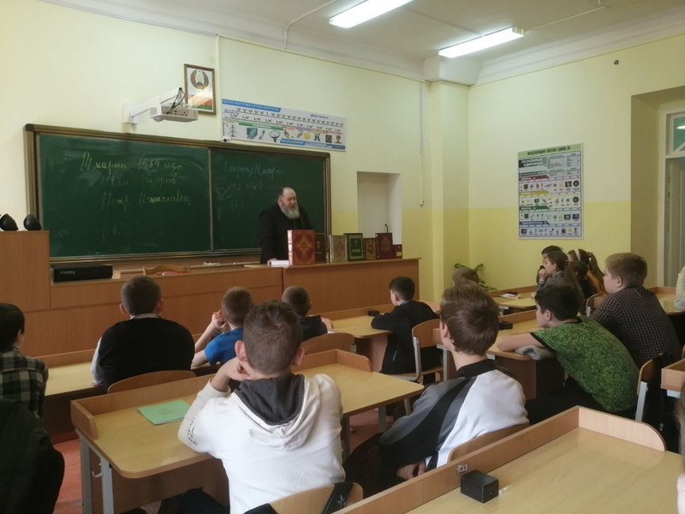

Неделя православной книги

Заключение

Таким образом в процессе разработки и написания маршрута нам удалось полностью подтвердить свою гипотезу, что если разрекламировать здание Сутковской средней школы, то в Сутков и Переделку поедут многие граждане РБ и зарубежья. Так же нам удоалось установить, что кроме бывшего имения туристом будет интересно сходить в местную церковь, узнать о легендарном враче Е.В. Клумове, бывшей «Днепровской коммуне». На наш взгляд этот туристический маршрут позволит привлекти еще больше туристов.

Список использованных источников

- Долатаў, А.С. Дапаможнік па краязнаўству Лоеўшчыны / А.С. Долатаў. – Лоеў: Карані, 2002 г. – 81 с.

- Ермакоў, І. Лоеўшчына ў часы станаўлення і ўмацавання савецкай ўлады / І. Ермакоў // Серп і молат. Раённая газета. – 1970. – 31 студзеня. – С. 2.
- Ермакоў, І. Лоеўшчына ў часы станаўлення і ўмацавання савецкай ўлады / І. Ермакоў // Серп і молат. Раённая газета. – 1970. – 12 лютага. – С. 2.
- Ермакоў, І. Лоеўшчына ў часы станаўлення і ўмацавання савецкай ўлады / І. Ермакоў // Серп і молат. Раённая газета. – 1970. – 17 лютага. – С. 2.
- Колас, А.В. Дняпроўская камуна – камуністычны эксперымент на Лоеўшчыне / А.В. Колас // От идеи к инновации: материалы XXIV научно-практической конференции студентов, магистрантов, аспирантов, Мозырь, 27 апреля 2017 г.: В 2 ч. / Мозырьский государственный педагогический университет; редакционная коллегия: В.Н. Навныко [и другие]. – Мозырь, 2017. – Ч. 2. – С. 236–237.
- Памяць Лоеўскі раён / Гісторыка-дакументальная хроніка гарадоў і раёнаў Беларусі; рэдакцыйная калегія: Г.П.Пашкоў [і іншыя]. – Мінск: Беларуская энцыклапедыя, 2000. – 589 с.

